# **SAYI TAHMİNLEME OYUNU KULLANMA KILAVUZU**

Uygulama .Net Framework teknolojisi kullanılarak masaüstü uygulaması olarak geliştirildi. Kullanıcı **Şekil1**’deki gösterilen **Tahmin Et** butonun bastığı zaman yazılım 4 basamaklı rakamları birbirinden farklı rastgele sayı üreterek sayı tahmin ediyor ve yazılım kendi tahmin ettiği sayı ile kullanıcının tahmin ettiği sayı ile karşılaştırıp tahmin edilen sayıların birbiri ile olan değer uyumlulukları kontrol ediyor. Eğer kullanıcı **Temizle** butonuna bastığı zaman girilen sayı ve sonuçlar siliniyor. Sayının tahmin edilebilmesi için dört basamaklı ve rakamları birbirinden farklı olmalıdır.

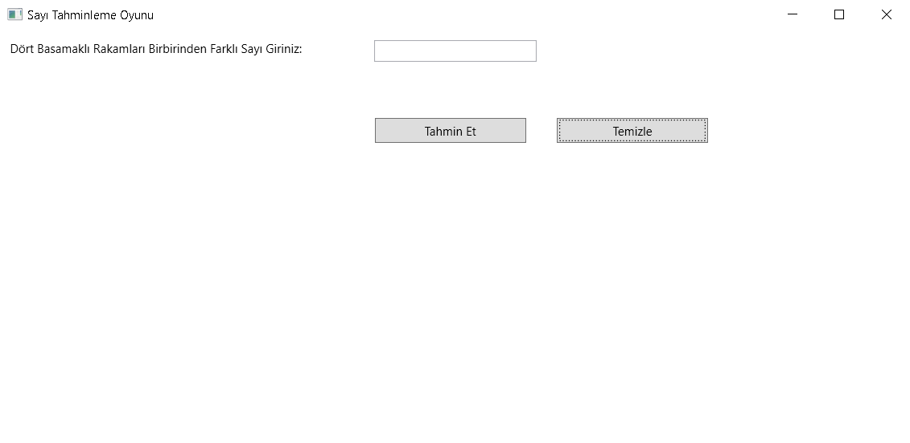

**Şekil 1- Sayı Tahminleme Oyunu**

Sayı tahminleme oyunun sonucunda iki sayıda birbiri ile aynı olan rakam adetleri **Şekil2**’deki ekranda gösteriliyor. Eğer hem rakamları ayını hem de basamak değerleri aynı olan sayıların adedi başına **+** işareti konularak gösteriliyor. Eğer rakamları aynı ancak basamak değerleri aynı olan sayılar başına **–** işareti konularak gösteriliyor.

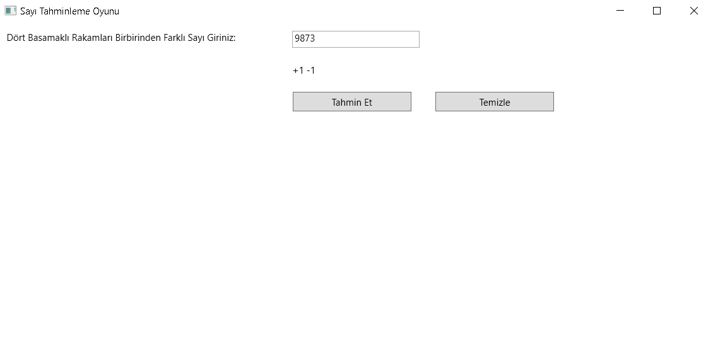

**Şekil 2- Sayı Tahminleme Oyununun Sonuçları**